Fecha: 08 de diciembre de 2014
Boletín de prensa Nº 1200

CONSENSOS SOBRE VINCULACIÓN A SEGURIDAD SOCIAL DE CONDUCTORES DE TAXI

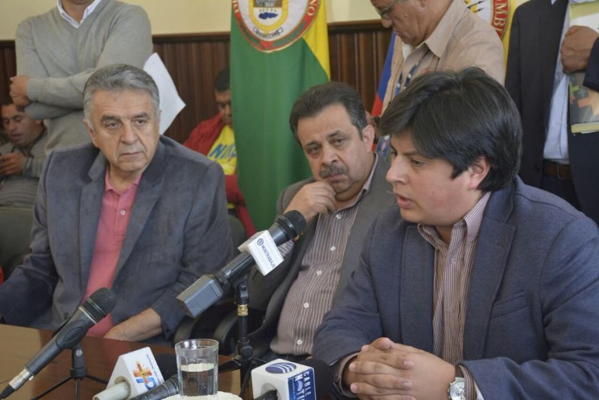

Reunidos en el Despacho de la Gobernación de Nariño para tratar el tema de la implementación del Decreto 1047 de 2014, el Ministro del Trabajo y el Viceministro de Empleo y Pensiones, las alcaldías de Pasto e Ipiales, representantes de las empresas de transporte individual de pasajeros, voceros de los propietarios y conductores de taxis, concejales del municipio de Pasto, parlamentarios y dirigentes de las centrales obreras, acordaron los siguientes puntos:

1. Reconocer como positiva la finalidad del Decreto 1047 de 2014, que busca el acceso al sistema de seguridad social de los conductores de transporte individual de pasajeros en vehículos tipo taxi.

2. Concluir, en los términos del artículo 16 del Decreto 1047 de 2014, que su aplicación e implementación están condicionadas a la actualización de tarifas y a que los estudios técnicos que las soporten, incluyan todos los factores que inciden en el sector. Por consiguiente, se hace necesario complementar los estudios parciales existentes, antes de implementar medidas de control y sanción. En este sentido, el Ministerio del Trabajo emitirá un concepto dirigido a las alcaldías del departamento de Nariño.

3. Evaluar y concertar simultáneamente con la actualización de los estudios tarifarios, alternativas y medidas que complementen lo dispuesto por el Decreto 1047, con el fin de atender la situación socioeconómica de conductores independientes de bajos ingresos en Nariño y en otras zonas del país, y para ello se acordó la conformación de una mesa de trabajo a la que se convoque además de quienes participaron en esta reunión, a los Ministerios del Transporte, Salud y Protección Social, y Tecnologías de la Información y Comunicaciones.
El Ministro de Trabajo, Luis Eduardo Garzón, indicó que luego del estudio tarifario que realicen las alcaldías donde se determine los ingredientes de los costos que genera el mundo de transporte, no se aplica el decreto para este momento, por esta razón se cuenta con la mesa de trabajo donde se conocerá los factores que perturban o apoyan al sector transporte.

Por su parte, el alcalde de Pasto (e) Rodrigo Yepes Sevilla, entregó un balance positivo de la jornada. “Se destaca que la mesa tuvo el propósito por parte de todos los sectores de buscar consensos y todos salimos satisfechos con la ruta de trabajo establecida. Para el mes de diciembre el sector de transporte independientemente de las medidas de seguridad social, ha solicitado la revisión del esquema tarifario, el municipio atenderá la solicitud de revisar los planteamientos y se comunicará oportunamente”.

El Secretario de Tránsito y Transporte, Guillermo Villota Gómez, destacó que el comunicado emitido en la jornada, brinda las condiciones para avanzar en el proceso de negociación. “Los conductores de transporte individual podrán seguir prestando sus servicios hasta que se haga el análisis administrativo de la región, como lo indicó el Ministro de Trabajo, porque cada región tiene sus propias condiciones socioeconómicas”.

ALCALDE ASISTIRÁ A CONVERSATORIO DE LA COORPORACIÓN ANDINA DE FOMENTO EN LIMA-PERÚ

El alcalde Harold Guerrero López asistirá este miércoles 10 de diciembre a una invitación realizada por la Corporación Andina de Fomento CAF, que promueve el desarrollo sostenible y la integración regional, mediante una eficiente movilización de recursos.

El mandatario de Pasto estará en un conversatorio con el organismo internacional que se celebrará en Lima - Perú, donde habrá un capítulo especial para Pasto. "Esto es con el fin de seguir fortaleciendo las relaciones y la gestión internacional para proyectos sostenibles. En este momento se está adelantando los estudios necesarios para un proyecto piloto para Colombia a través de AVANTE sobre el Sistema Público de Bicicletas que entrará en funcionamiento en 2015 y donde la capital de Nariño será una referente nacional. Puntualizó Guerrero López.

EN NOCHE DE VELITAS, TRES PERSONAS RESULTAN LESIONADAS CON PÓLVORA

La Secretaría de Salud Municipal informó que durante la noche de las velitas se presentaron tres casos de lesionados por pólvora en Pasto: un hombre de 26 años, con quemadura de primer grado en dedos de mano, un hombre de 22 años con quemadura de segundo grado en cuello y un adolescente de 15 años, con quemadura de primer grado en dedos.
La Secretaria de la dependencia, Carola Muñoz Rodríguez, reiteró el llamado a las entidades de control para que mantengan las alertas, así como las acciones de prevención y control con el objetivo de evitar más lesionados por pólvora. “Invito nuevamente a la comunidad a no comprar y mucho menos manipular este material. Si tienen conocimiento de sitios donde se almacene ilegalmente estos artefactos deben llamar a la línea 123 y reportarlos”.

Así mismo, reitero el llamado a toda la comunidad en general, en especial a los padres de familia para que se abstengan de manipular estos elementos.

Contacto: Secretaria de Salud, Carola Muñoz Rodríguez. Celular: 3183591581

SECRETARÍA DE JUVENTUD DE MEDELLÍN VISITARÁ PASTO

Por primera vez con una delegación de 20 personas, la Secretaría de Juventud de Medellín, visitará Pasto este martes 10 de diciembre hasta el 12 del mismo mes con el propósito de intercambiar experiencias e identificar procesos juveniles ejecutados desde la Dirección Administrativa de Juventud de la capital de Nariño.

Esta iniciativa a cargo de la Directora Administrativa de Juventud Adriana Franco Moncayo, fortalecerá el desarrollo humano integral de la comunidad joven del municipio a través de conocimiento, información y participación. Según la directiva, los visitantes conocerán los procesos exitosos de la dependencia para aplicarlos en la capital antioqueña.

“Con la visita esperamos brindar nuevas herramientas que le permitan a este grupo poblacional ser agentes de cambio y garantes de vida, buscamos que la ciudadanía en general reconozca sus potencialidades”, precisó la funcionaria.

Contacto: Dirección Administrativa de Juventud, Adriana Franco Moncayo. Teléfono: 7205382

GOBIERNO Y ALCALDES TRAZAN LÍNEAS PARA TERRITORIALIZACIÓN DE LEY DE VÍCTIMAS

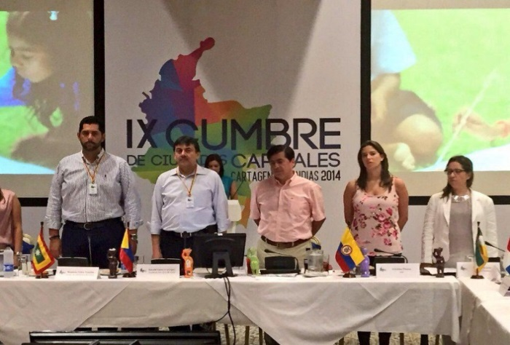
El Gobierno Nacional, a través del Ministro del Interior, Juan Fernando Cristo y los alcaldes de las ciudades capitales, empezaron a trazar líneas sobre la territorialización de la Ley de Víctimas por lo que se definirá qué ciudades están preparadas institucionalmente para distribuirles responsabilidades.

El jefe de la cartera política aseguró en la IX Cumbre de Alcaldes de Ciudades Capitales, que antes de finalizar los mandatos de los actuales alcaldes se tendrá definido el diagnóstico para empezar la estrategia. "Las víctimas se deben reparar desde las regiones, por eso nos comprometemos con esta estrategia", aseguró el ministro.

Dentro de lo acordado también está la construcción de un plan de acción para la superación de la pobreza extrema con el Instituto Colombiano de Bienestar Familiar, ICBF, Sena, Departamento para la Prosperidad Social y el Ministerio del Trabajo.

También se implementará estrategias de articulación social y reconciliación como el programa "Gestores de paz" y "Puntos de articulación social" para la sostenibilidad de la paz desde la inclusión.

El ministro Cristo también aprovechó para contarles a los mandatarios sobre la estrategia de seguridad ciudadana "Vive seguro, vive en paz" que tiene como objetivo cubrir con el sistema de videovigilancia las zonas con más índices de delincuencia del país.

ESTE MARTES LUCIO FEUILLET PRESENTARÁ SU TRABAJO MUSICAL EN PASTO

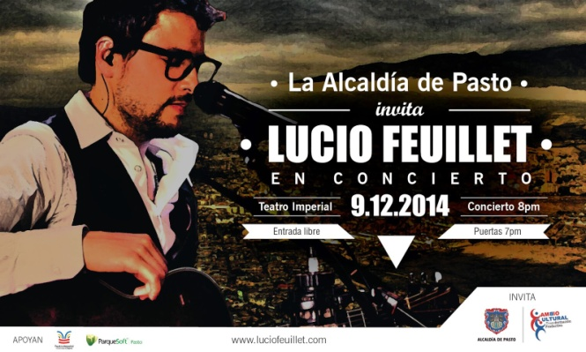

Con apoyo de la Alcaldía de Pasto a través de la Secretaría de Cultura este martes 09 de diciembre a las 7:00 de la noche, hará su presentación en el Teatro Imperial, el músico nariñense Lucio Feuillet con su primer trabajo discográfico ‘Indicio’.

La secretaria de Cultura María Paula Chavarriaga Rosero manifestó que el apoyo a los artistas es de suma importancia para la administración del alcalde Harold Guerrero López. La historia de Lucio, comienza en Pasto y a través de sus canciones recoge su sentimiento del sur de Colombia para crear una identidad única donde música y letra conviven en un perfecto equilibrio. Su sonoridad además es un diálogo de diferentes aires musicales: cumbia, bossa nova, bambuco y porro, entre otros; que dejan en alto el nombre de Pasto y de Nariño.

Así mismo, dio a conocer que se realizará el miércoles 10 de diciembre a partir de las 8:30 am en el Banco de la Republica un componente académico "Divulgación de contenidos culturales a través de medios digitales" dirigido a: Músicos, mánagers, gestores culturales, emprendedores, creativos, artistas y comunidad en general.

Lucio Feuillet dio a conocer que “Llegar a Pasto después de iniciar este maravilloso camino junto a la música, será una alegría inmensa y un sueño por cumplirse. En este andar, hemos hecho amigos de todos lados y hemos creado vínculos irrompibles con un gran equipo y con el público. El mejor homenaje que podemos darle a la ciudad, será compartir nuestro camino y nuestra música. Nos reuniremos en un solo canto para sentir la fuerza de nuestra gente y nos dejaremos inspirar por la belleza inigualable de nuestras tierras.” Manifestó Lucio Feuillet.

Lucio es maestro en música de la Universidad Javeriana, con un Diplomado en gestión de proyectos musicales de la Universidad Sergio Arboleda. Músico, guitarrista y compositor. Su primer trabajo ‘Indicio’, fue presentado en el 2014 en una edición de lujo (CD/DVD), haciendo presencia con su propuesta en vivo en diferentes escenarios en Bogotá: fue seleccionado en el Bomm (Bogotá Music Market) como proyecto participante; las canciones Canto, Cancioncita y Locura Mía, han sido parte por varias semanas, del conteo más importante de Señal Radio Colombia #Top20 y en este momento está nominado a los premios Shock en la categoría “Mejor Shock presenta”.

Contacto: Secretaria de Cultura, María Paula Chavarriaga R. Celular: 3006196374

FUNCIONARIOS DE HACIENDA MUNICIPAL SE UNEN AL PARQUETON DE JONGOVITO

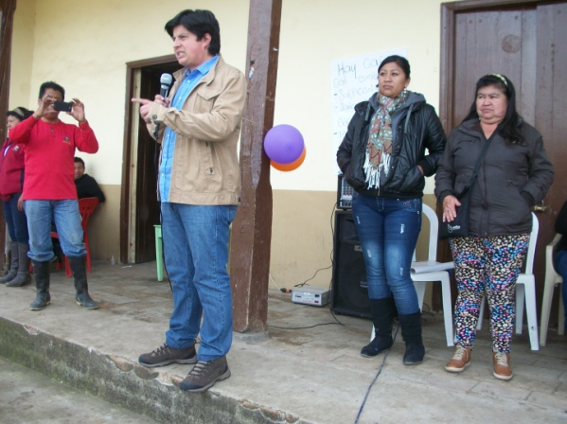
La Alcaldía de Pasto a través de la Secretaría de Hacienda apoyó activamente el “Parqueton”, actividad desarrollada en el corregimiento de Jongovito con el objetivo de reunir recursos para el arreglo del parque principal y sus alrededores, y atraer así más visitantes.

El alcalde (e) Rodrigo Yepes Sevilla participó de las actividades deportivas y culturales programadas por la comunidad del sector y destacó la iniciativa de la comunidad que busca recaudar fondos para el mejoramiento del parque principal y manifestó el compromiso de encaminar recursos para este proyecto.

“Esto es positivo porque genera apropiación de la gente por el lugar donde habita, además la Administración Municipal asumió el compromiso para el mejoramiento en un esfuerzo continuo y conjunto, esto se suma a un momento positivo ya se realizará la pavimentación que va a conectar todo este sector con la ciudad, de modo que esperamos en los próximos meses que Jongovito sea aún más atractivo turísticamente”.

Franci Criollo, corregidora de Jongovito, agradeció a las personas por hacer parte de iniciativas propositivas como la del Parqueton, la cual tuvo éxito gracias al trabajo en conjunto entre la comunidad y la Administración Local que ha escuchado las necesidades del sector y los apoyado con el fin de aprovechar al máximo todas las riquezas culturales, deportivas y paisajísticas, para explorarlas de forma sostenible.

Contacto: Alcalde (e), Rodrigo Yepes Sevilla. Celular: 3164215844

CLAUSURAN TALLERES DE ‘PALABRARTE’

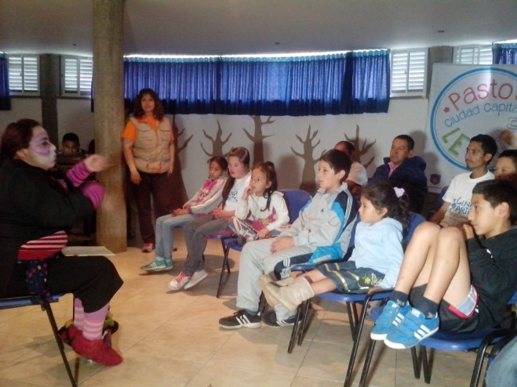

La Alcaldía de Pasto a través de la Secretaría de Cultura en articulación con la Fundación Luna Arte y en el marco del programa ‘Pasto Ciudad Capital Lectora’, clausuraron los talleres de ‘Palabrarte’ actividad desarrollada durante todo el año en los mercados: Potrerillo, Tejar, Los Dos Puentes, Bombona y que buscan a través de lecturas, escritura, pintura y juegos con historias cotidianas divertir y aprovechar el tiempo de los más pequeños.

Esteban Narváez coordinador del Programa ‘Pasto Ciudad Capital Lectora’, manifestó que el proyecto es de suma importancia por cuanto los niños utilizan mejor su tiempo mientras acompañan las labores de sus padres. “Este fue uno de los proyectos más bonitos del programa que realizamos durante el año que termina”.

Por su parte Sonia Cristina Miranda, directora de la Fundación Luna Arte, resaltó que la propuesta de ‘Palabrarte’ lectura de mercados, rompieron con la cotidianidad de estos espacios. “Conseguimos que los pequeños que están acompañando a sus padres en el mercado, cambien su rutina a través de talleres de lectura, pintura. Fue interesante observar los resultados alcanzados entre los niños y niñas de las plazas con la población con discapacidad que trabaja en nuestra fundación”.

“DIVULGACIÓN DE CONTENIDOS CULTURALES A TRAVÉS DE MEDIOS DIGITALES”

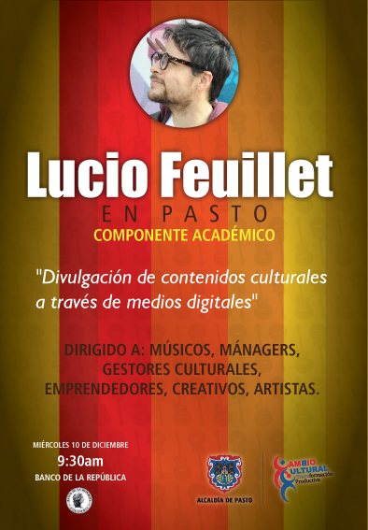

Este miércoles 10 de diciembre a las 9:30 am la Secretaria de Cultura con el apoyo del Centro Cultural Leopoldo López Álvarez del Banco de la República realizará el conversatorio “Divulgación de contenidos culturales a través de medios digitales" con el músico y maestro de la Universidad Javeriana Lucio Feuillet que tiene por objetivo capacitar en la realización y promoción de contenidos culturales por medio de canales digitales.

La Secretaria de Cultura María Paula Chavarriaga Rosero explicó que el componente estará dirigido a: músicos, managers, gestores culturales, emprendedores, creativos y artistas en general. “A través de esta iniciativa se podrá brindar información completa y herramientas basadas en la implementación de estrategias que promuevan el talento local, el emprendimiento y la difusión mediática cultural, las comunicaciones y la tecnología y un buen ejemplo en esta materia es Lucio quien viene realizando una gran carrera en la capital”

Contacto: Secretaria de Cultura, María Paula Chavarriaga R. Celular: 3006196374

Pasto Transformación Productiva

Oficina de Comunicación Social
Alcaldía de Pasto

